11η Φυσική 1
Ελεύθερη Πτώση
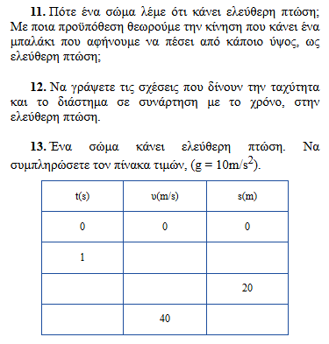
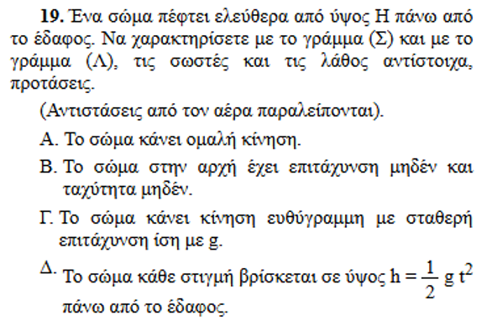
40ΕΒ. Μέσα σε αερόκενο σωλήνα αφήνουμε μια σφαίρα.Ποιες από τις παρακάτω προτάσεις είναι σωστές;
Α. Δεν υπάρχει βαρύτητα μέσα στον αερόκενο σωλήνα.
Β. Στη σφαίρα ασκείται μόνο το βάρος της, το οποίο την επιταχύνει.
Γ. H αντίσταση του αέρα εμποδίζει τη σφαίρα να πέσει ελεύθερα.
Δ. To βάρος ασκείται στη σφαίρα μόνο όταν την αφήσουμε να πέσει.

15ΕΒ. Μία μπάλα αφήνεται να πέσει ελεύθερα από την ταράτσα μιας πολυκατοικίας που έχει ύψος h = 20m. Πόσο χρόνο θα χρειαστεί η μπάλα για να φτάσει στο έδαφος; Δίνεται ότι g = 10m/s².

1. Από την ταράτσα του Ζωγράφειου που έχει ύψος Η=45 m τη στιγμή tο=0s αφήνουμε μια μικρή μεταλλική σφαίρα να πέσει ελεύθερα χωρίς αρχική ταχύτητα. Κατά την πτώση της σφαίρας δεν υπάρχει αντίσταση του αέρα και το μέτρο της επιτάχυνσης βαρύτητας θεωρείται g = 10m/s2. Να υπολογίσετε:
α. Το χρόνο πτώσης της σφαίρας από τη στιγμή που την αφήσαμε ελεύθερη μέχρι να φτάσει στο έδαφος.
β. Το μέτρο της ταχύτητας της σφαίρας, τη στιγμή που φτάνει στο έδαφος.
γ. Πόσο απέχει από το έδαφος η σφαίρα τη χρονική στιγμή t1 =2 s.
δ. Να κάνετε τη γραφική παράσταση ταχύτητας – χρόνου για την κίνηση αυτή.

2. Ένας αστροναύτης βρίσκεται στη Σελήνη, και αφήνει ένα σώμα από ύψος h = 7,2m που φτάνει στο έδαφος μετά από t = 3s. Πόση είναι η επιτάχυνση της βαρύτητας gΣ στη Σελήνη;

Κατακόρυφη Βολή
35ΕΒ. Πετάμε ένα σώμα κατακόρυφα προς τα πάνω. Να σχεδιάσετε τα διανύσματα της επιτάχυνσης και της ταχύτητας του σώματος:
Α. Σε μια τυχαία χρονική στιγμή κατά τη διάρκεια της ανόδου του.
Β. Τη χρονική στιγμή που βρίσκεται στο ανώτατο σημείο της τροχιάς του.
Γ. Σε μια τυχαία χρονική στιγμή κατά την διάρκεια της καθόδου του.

37ΕΒ. Ρίχνουμε μια μπάλα κατακόρυφα προς τα πάνω. Να σχεδιάσετε τις δυνάμεις που ασκούνται πάνω στη μπάλα σε ένα τυχαίο σημείο της τροχιάς της όταν:
Α. Ανεβαίνει.
Β. Κατεβαίνει.
Γ. Τη χρονική στιγμή που βρίσκεται στο ανώτατο σημείο της τροχιάς της.

Οριζόντια Βολή
11. Ένας μαθητής, σε περιβάλλον όπου η αντίσταση του αέρα θεωρείται αμελητέα, πέταξε ένα σημειακό αντικείμενο κατακόρυφα προς τα πάνω με συγκεκριμένη αρχική γωνία και, μετά την εκτόξευση, κατέγραψε τις παρακάτω πληροφορίες σχετικά με την κίνησή του:
 | Μεταβλητές | Όταν το αντικείμενο ανεβαίνει | Όταν το αντικείμενο κατεβαίνει
I | Η κατεύθυνση του διανύσματος της επιτάχυνσης του αντικειμένου | προς τα πάνω | προς τα κάτω
II | Το μέτρο της οριζόντιας συνιστώσας της ταχύτητας του αντικειμένου | παραμένει σταθερό | παραμένει σταθερό
III | Το μέτρο της κατακόρυφης συνιστώσας της ταχύτητας του αντικειμένου | αυξάνεται | μειώνεται
IV | Η συνολική μηχανική ενέργεια του αντικειμένου | παραμένει σταθερή | παραμένει σταθερή
Ποια από τις γραμμές του πίνακα που ετοίμασε ο μαθητής περιέχουν σωστές μεταβλητές και σωστές πληροφορίες σχετικά με αυτές; A) Μόνο I B) I και II C) II και IV D) III και IV E) I, II και III (2020 AYT)

